NAMA : AHMAD RUDIYANTO
NIM : 21157201114

Hasil Praktikum Pemograman Berorientasi Objek
- Bukalah text editor atau IDE, misalnya Notepad ++ / netbeans.
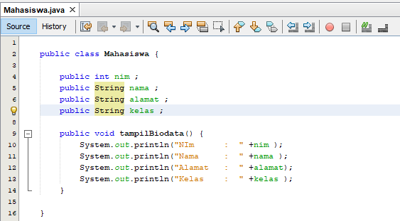
- Ketikkan kode program berikut ini:

- Simpan dengan nama file Mahasiswa.java.
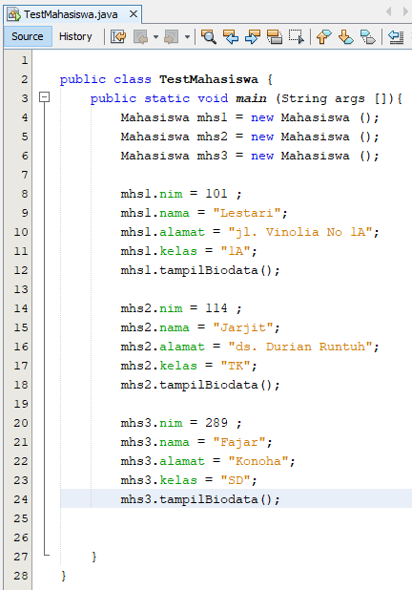
- Untuk dapat mengakses anggota-anggota dari suatu obyek, maka harus dibuat instance dari class tersebut terlebih dahulu. Berikut ini adalah cara pengaksesan anggotaanggota dari class Mahasiswa dengan membuka file baru kemudian ketikkan kode program berikut:
- Simpan file dengan TestMahasiswa.java
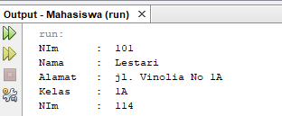
- .Jalankan class TestMahasiswa

- Jelaskan pada bagian mana proses pendeklarasian atribut pada program diatas!
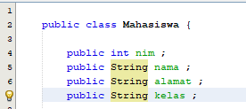

- Jelaskan pada bagian mana proses pendeklarasian method pada program diatas!
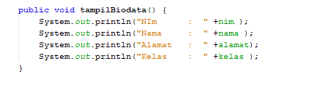

- Berapa banyak objek yang di instansiasi pada program diatas!
- Apakah yang sebenarnya dilakukan pada sintaks program “mhs1.nim=101” ?
Jawaban: Untuk menampilkan inputan NIM yang di inginkan
- Apakah yang sebenarnya dilakukan pada sintaks program “mhs1.tampilBiodata()” ?
Jawaban: Untuk menampilkan semua data output yang berada di method tersebut
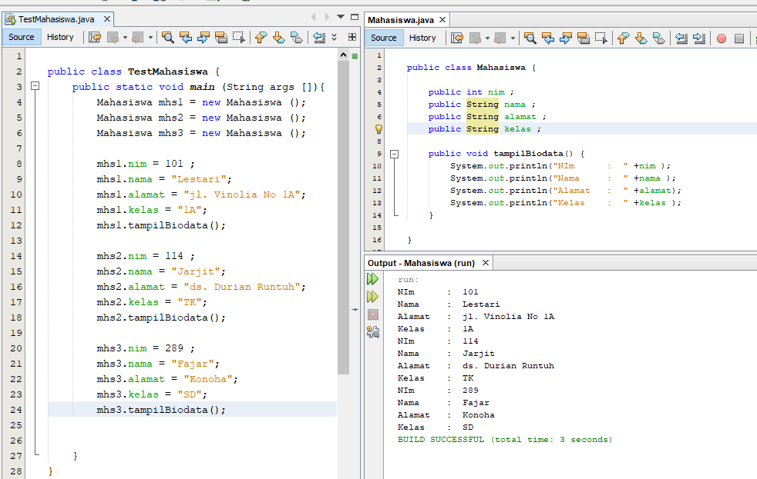
- Instansiasi 2 objek lagi pada program diatas!

